Hadoop MapReduce 实验报告
学生成绩统计与 Grandchild-Grandparent 关系挖掘

1. 实验目的
本实验基于 Docker 部署的 Hadoop 分布式实验环境，使用 Java 编写并运行 Hadoop MapReduce 程序，完成学生成绩统计和亲属关系挖掘两个实验任务。通过本实验，理解 MapReduce 的基本编程模型，掌握 Mapper、Reducer、HDFS 输入输出路径、Maven 打包。

本实验主要完成以下目标：
1. 掌握 Hadoop MapReduce 程序的基本结构和运行方式。
2. 能够根据输入文本格式设计合适的 key-value 中间结果。
3. 使用 MapReduce 实现每个学生必修课平均成绩统计。
4. 使用 MapReduce 实现按班级和课程统计平均成绩。
5. 使用 MapReduce 实现 grandchild-grandparent 亲属关系挖掘。
6. 使用提供的实际测试数据进行运行分析，并通过自构造小数据集进行手工验证。

2. 算法设计

2.1 学生必修课平均成绩统计
输入文件每行表示一条学生成绩记录，格式如下：
班级,姓名,课程,课程类型,成绩

例如：
C3101,张三,数学,必修,80

设计思路如下：
Map 阶段读取每一行成绩数据，使用逗号对字符串进行切分。若字段数量不足 5 个，则认为该行数据格式错误并跳过。若课程类型为“必修”，则取学生姓名作为 key，成绩作为 value 输出；若课程类型为“选修”，则不参与该功能统计。
Reduce 阶段接收同一学生对应的全部必修课成绩，遍历成绩列表，计算总分和课程数量，最终输出该学生的必修课平均成绩。

Map 输出：
姓名 -> 成绩

Reduce 输出：
姓名 -> 必修课平均成绩

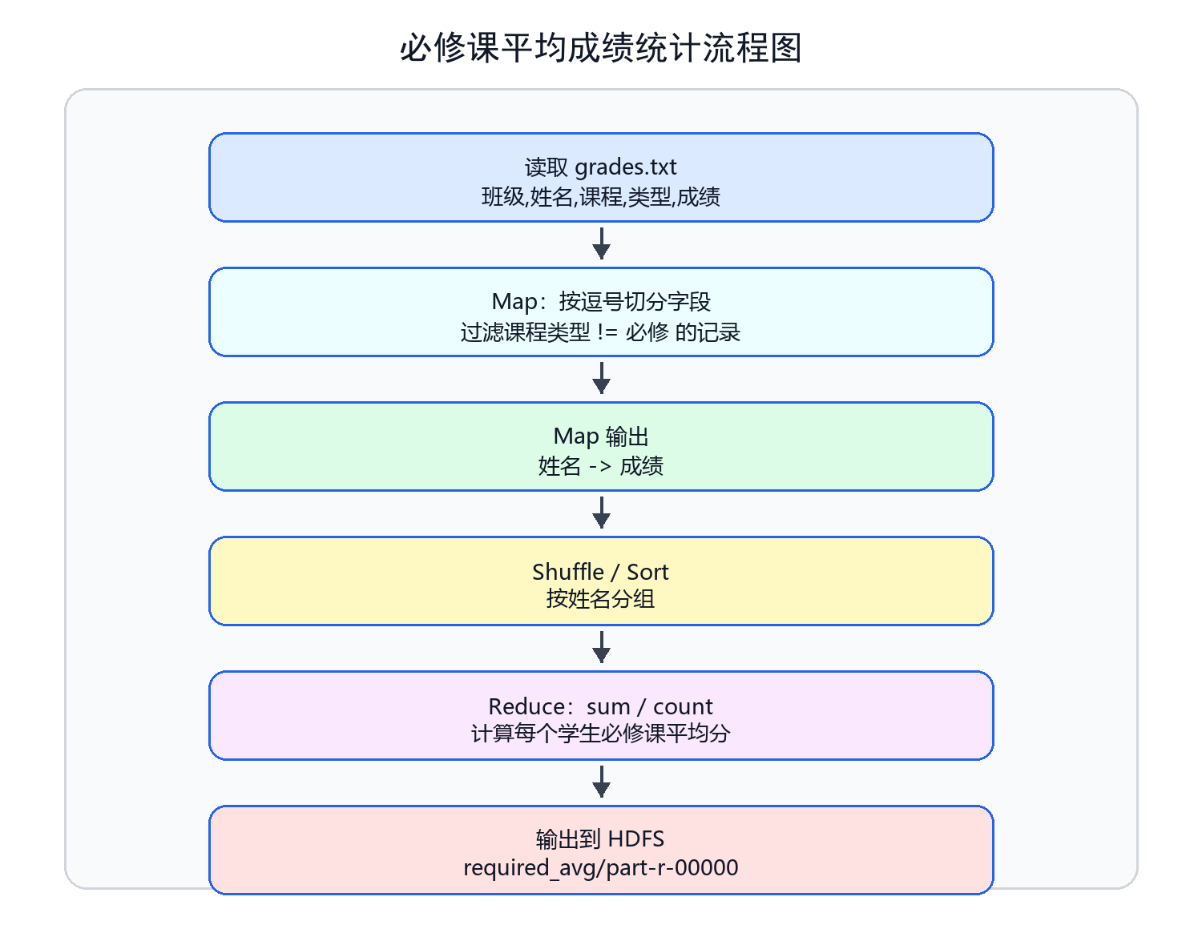
图1 必修课平均成绩统计流程图

2.2 按班级和课程统计平均成绩
该任务仍然使用学生成绩文件作为输入。与第一个功能不同，本任务不区分必修课和选修课，而是统计每个班级中每门课程的平均成绩。
Map 阶段读取每行数据后，将“班级 + 课程”组合作为 key，将成绩作为 value 输出。这样同一个班级、同一门课程的成绩会被发送到同一个 Reducer 中处理。
Reduce 阶段对相同 key 下的所有成绩进行求和与计数，计算平均成绩并输出。

Map 输出：
班级 + 课程 -> 成绩

Reduce 输出：
班级 课程 平均成绩

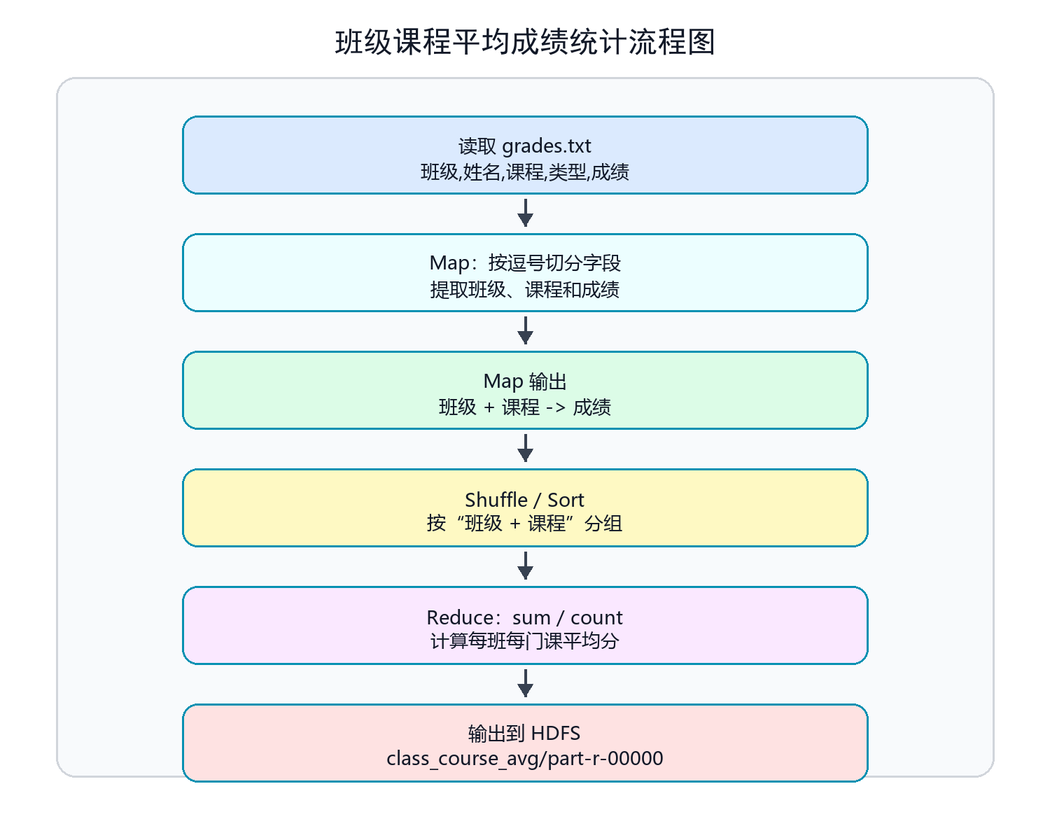
图2 班级课程平均成绩统计流程图

2.3 Grandchild-Grandparent 关系挖掘
输入文件每行表示一对父母与子女关系，格式如下：
父母,子女

例如：
Tim, Andy
Andy, Joseph

从上述关系可知，Tim 是 Andy 的父母，Andy 是 Joseph 的父母，因此 Joseph 与 Tim 构成 grandchild-grandparent 关系。

该任务的核心思想是以“中间人”为连接点进行一次自连接。对于每一行 `parent, child`，Map 阶段输出两类信息：
child -> P:parent
parent -> C:child

其中，`P:` 表示当前 key 的父母，`C:` 表示当前 key 的子女。Reducer 接收到同一个 key 的所有关系后，将父母列表和子女列表两两组合，即可得到孙辈和祖辈关系。
例如：
Tim, Andy
Andy, Joseph

Map 阶段会产生：
Andy -> P:Tim
Andy -> C:Joseph

Reduce 阶段以 Andy 为中间人，组合得到：
Joseph -> Tim

Reduce 输出：
孙辈 祖辈

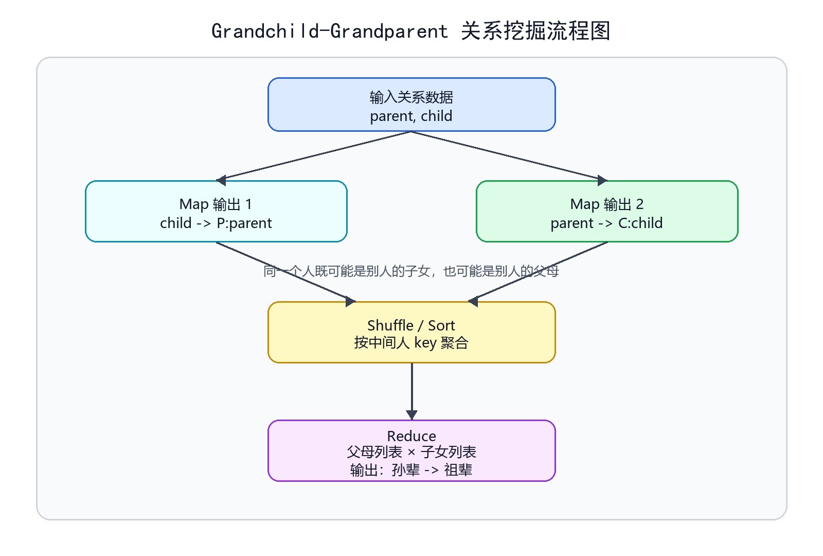
图3 Grandchild-Grandparent 关系挖掘流程图

3. 核心代码说明

3.1 RequiredCourseAvg
`RequiredCourseAvg` 用于计算每个学生必修课的平均成绩。Mapper 中首先对每行数据进行切分，提取姓名、课程类型和成绩字段。当课程类型为“必修”时，输出 `<姓名, 成绩>`。

核心逻辑如下：
String[] fields = line.split(",");
String name = fields[1].trim();
String courseType = fields[3].trim();
String scoreText = fields[4].trim();

if ("必修".equals(courseType)) {
context.write(new Text(name), new DoubleWritable(score));
}

Reducer 中遍历同一学生的所有成绩，计算平均值：
double sum = 0.0;
int count = 0;
for (DoubleWritable value : values) {
sum += value.get();
count++;
}
context.write(key, new DoubleWritable(sum / count));

3.2 ClassCourseAvg
`ClassCourseAvg` 用于统计每个班级每门课程的平均成绩。Mapper 将班级和课程名组合为 key：
classCourse.set(className + "\t" + courseName);
context.write(classCourse, scoreValue);

Reducer 的处理方式与平均成绩统计一致，也是对相同 key 下的成绩求和并除以数量。由于 key 是“班级 + 课程”，所以最终结果表示每个班级中每门课程的平均成绩。

3.3 GrandchildGrandparent
`GrandchildGrandparent` 用于挖掘祖孙关系。Mapper 对每条父母子女关系输出两类键值对：
middlePerson.set(child);
relationValue.set("P:" + parent);
context.write(middlePerson, relationValue);

middlePerson.set(parent);
relationValue.set("C:" + child);
context.write(middlePerson, relationValue);

Reducer 将同一个中间人的父母列表和子女列表分别保存，然后两两组合：
for (String child : children) {
for (String parent : parents) {
context.write(new Text(child), new Text(parent));
}
}

这样可以得到“孙辈 -> 祖辈”的关系输出。

4. 实验结果分析

4.1 自构造示例数据验证
为了验证程序逻辑，构造了较小规模的测试数据，文件位于项目 `data` 目录下：
sample_grades.txt
sample_child-parent.txt

学生成绩测试数据如下：
C3101,张三,数学,必修,80
C3101,张三,英语,选修,70
C3101,张三,物理,必修,90
C3101,李四,数学,必修,100
C3101,李四,英语,必修,60
C3101,李四,物理,选修,80
C3102,王五,数学,必修,70
C3102,王五,英语,选修,90
C3102,赵六,数学,必修,90
C3102,赵六,英语,必修,100
C3102,赵六,物理,选修,80

4.1.1 必修课平均成绩手工计算
张三的必修课成绩为数学 80、物理 90，平均成绩为： 85.0
李四的必修课成绩为数学 100、英语 60，平均成绩为： 80.0
王五只有一门必修课数学 70，平均成绩为：70.0
赵六的必修课成绩为数学 90、英语 100，平均成绩为：95.0

因此，手工计算结果为：
张三 85.0
李四 80.0
王五 70.0
赵六 95.0

图4 自构造数据：每个学生必修课平均成绩运行结果

4.1.2 班级课程平均成绩手工计算
对自构造成绩数据按“班级 + 课程”分组后，手工计算如下：
C3101 数学: (80 + 100) / 2 = 90.0
C3101 英语: (70 + 60) / 2 = 65.0
C3101 物理: (90 + 80) / 2 = 85.0
C3102 数学: (70 + 90) / 2 = 80.0
C3102 英语: (90 + 100) / 2 = 95.0
C3102 物理: 80 / 1 = 80.0

因此，手工计算结果为：
C3101 数学 90.0
C3101 英语 65.0
C3101 物理 85.0
C3102 数学 80.0
C3102 英语 95.0
C3102 物理 80.0

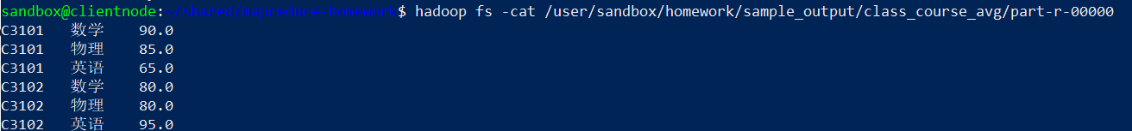
图5 自构造数据：按班级和课程统计平均成绩运行结果

4.1.3 祖孙关系手工验证
自构造亲属关系数据如下：
Tim, Andy
Andy, Joseph
Harry, Alice
Alice, David
Mark, Louis
Louis, Sarah
Andy, Kevin
Kevin, Bob

根据关系链可以手工推出：
Tim -> Andy -> Joseph，所以 Joseph 的祖辈是 Tim
Tim -> Andy -> Kevin，所以 Kevin 的祖辈是 Tim
Harry -> Alice -> David，所以 David 的祖辈是 Harry
Mark -> Louis -> Sarah，所以 Sarah 的祖辈是 Mark
Andy -> Kevin -> Bob，所以 Bob 的祖辈是 Andy

因此，期望输出为：
Joseph Tim
Kevin Tim
David Harry
Sarah Mark
Bob Andy

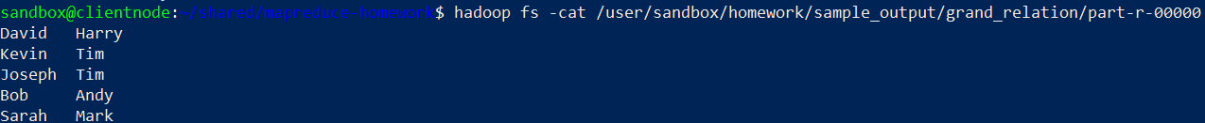
图6 自构造数据：Grandchild-Grandparent 关系运行结果

4.2 给定的测试数据运行结果
给定的实际测试数据包括：
grades.txt
child-parent.txt
其中 `grades.txt` 用于运行学生成绩统计程序，`child-parent.txt` 用于运行祖孙关系挖掘程序。

部分运行结果可以通过以下命令查看：
hadoop fs -cat /user/sandbox/homework/output/required_avg/part-r-00000 | head -20
hadoop fs -cat /user/sandbox/homework/output/class_course_avg/part-r-00000 | head -20
hadoop fs -cat /user/sandbox/homework/output/grand_relation/part-r-00000 | head -20

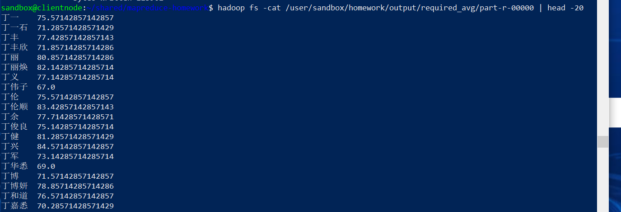
图7 给定测试数据：每个学生必修课平均成绩部分运行结果

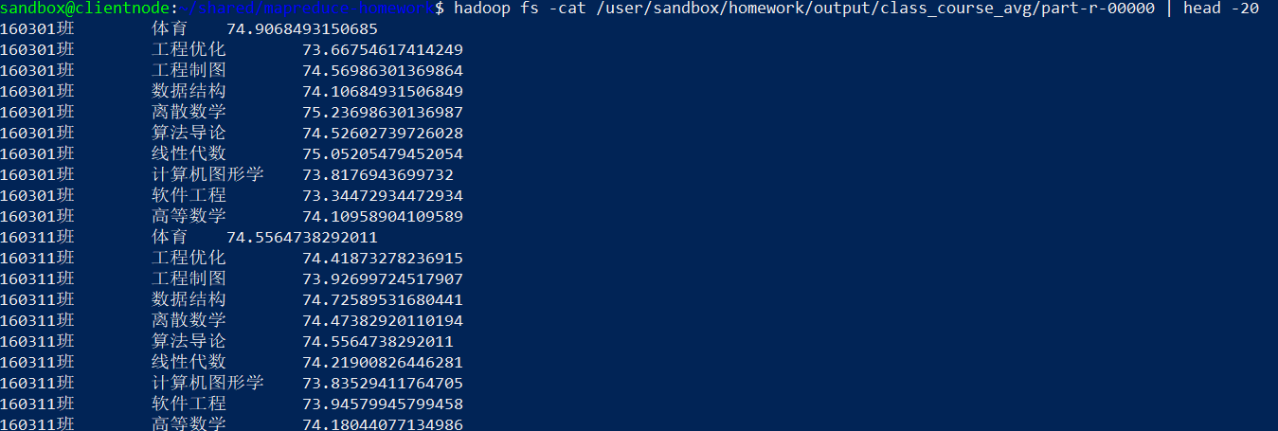
图8 给定测试数据：按班级和课程统计平均成绩部分运行结果

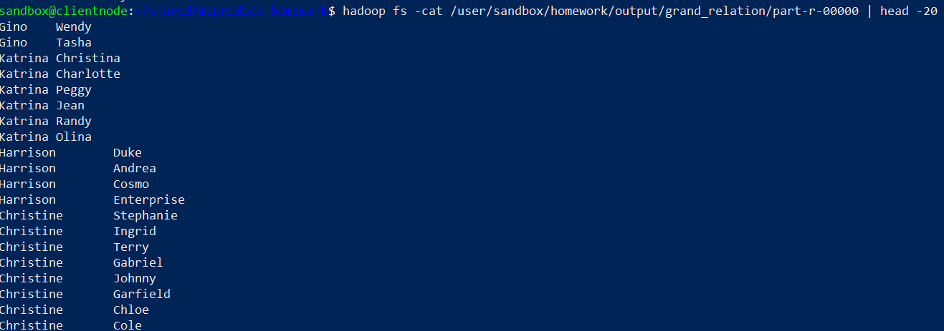
图9 给定测试数据：Grandchild-Grandparent 关系部分运行结果

从实际测试数据运行结果可以看出，程序能够正确处理较大规模输入文件，并将结果保存到 HDFS 输出目录中。对于成绩统计任务，MapReduce 通过 key 分组完成同一学生或同一班级课程的成绩聚合；对于祖孙关系任务，MapReduce 通过中间人 key 将父母关系和子女关系连接起来，最终得到符合 grandchild-grandparent 关系的人名对。

5. 实验总结

本实验完成了三个 Hadoop MapReduce 程序的设计与实现。通过学生成绩统计任务，掌握了文本输入解析、条件过滤、组合 key 设计以及平均值计算方法。通过祖孙关系挖掘任务，进一步理解了 MapReduce 在关系连接类问题中的应用方式。
实验过程中，HDFS 用于存储输入数据和输出结果，Maven 用于编译并打包 Java 程序，Hadoop YARN 负责提交和调度 MapReduce 作业。通过自构造数据与手工计算结果对比，验证了程序逻辑的正确性；通过给定的实际测试数据运行，证明程序能够在分布式 Hadoop 环境下完成实验要求。

